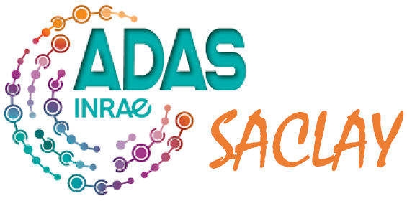 | L’ADAS vous propose un dîner-spectacle  pour les fêtes de fin d’année  Vendredi 22 décembre 2023

Cabaret LE CIRCUS à Limay

https://lecircus.net/presentation/

Rendez-vous à 19h30 au cabaret
Tarif ADAS : 30€ par personne dont enfant, au lieu de 89€ prix public.
Renseignements et inscriptions jusqu’au 12 décembre auprès de
Christine GUILLARD | Jérôme BUSSIERE
Bureau F4.217 | Bureau E0.762
christine.guillard@inrae.fr | jerome.bussiere@inrae.fr
21 292 | 21 089

Coupon d’inscription : dîner-spectacle au Circus – vendredi 22 décembre 2023
Nom : |  | Unité : |  | Tél port.:
Nombre de personnes : |  |  |  |  | x 30€
Paiement par chèque à l’ordre de l’ADAS Saclay ou par virement bancaire.
IBAN : | FR76 1027 8060 3000 0205 0825 138
BIC : | CMCIFR2A

